Классный час с элементами тренинговых упражнений 8 класс.

«Научить человека быть счастливым нельзя,
а воспитать его так, чтобы он был счастливым – можно».
А.С. Макаренко
Тема классного часа: «Сделай счастье своими руками!»
Цели:
- показать значимость толерантности как качества личности, важного для построения позитивных отношений между людьми;
- создание доброжелательной атмосферы, направленной на повышение внутригруппового доверия и сплочённости классного коллектива;
- обучение моделированию взаимоотношений с помощью активных форм деятельности.
Оборудование: магнитная доска, мультимедийная техника.
Участники: ученики, педагог- психолог, классный руководитель.
Ход мероприятия
- Орг. Момент

- Добрый день ребята, разрешите представиться, меня зовут Татьяна Юрьевна педагог-психолог, сегодня мы с вами пообщаемся на классном часу тема которого «Сделай счастье своими руками!» Слайд 1.

2. Введение в тему
– Мы живем на огромной планете Земля. Она пестрит разными яркими красками. Природа живёт в гармонии с человеком. Человек является неотъемлемой частью природы.
Слайд 2.
(На магнитной доске появляется мальчик.) Слайд 3.
– Это житель нашей планеты, но почему он грустный?
– Что ему нужно для счастья?
(На магнитной доске – друзья, дом, солнце…) Слайд 4.

– К сожалению, наше окружение не всегда делает жизнь счастливой. Не всегда мы хотим прийти на помощь в трудную минуту, помочь добрым словом и советом. Часто своей грубостью, злостью, нетерпимостью мы делаем ещё больней своим родителям, друзьям, одноклассникам.

3. Основная часть
а) Игра «Паутинка»
Цели:
- показать, как чувствует себя человек, являющийся объектом насмешек;
- дать ребятам возможность научиться оказывать поддержку человеку, чувствующему себя униженным.
Ход игры:
– У меня в руках клубочек плохих поступков? и сейчас мы будем совершать их по отношению к своему однокласснику. Каждый называет плохой поступок, который когда-либо совершал.
(Психолог опутывает нитями из клубка выбранного ученика. Потом спрашивает, как он себя чувствует и какие чувства при этом возникали у одноклассников.)
Обсуждение:
– Ребята, вы понимаете, что на его месте может быть каждый из вас?
– Подумайте, что мы должны сделать, чтобы у нашего одноклассника появилась улыбка на лице и поднялось настроение (сказать хорошее доброе слово – комплимент).
б) Игра «Комплименты»
Слайд 5.
Цель:
- создание доброжелательной атмосферы;
- повышение внутригруппового доверия.
Ход игры:
– Сейчас мы будем делать комплименты всем присутствующим в классе, так как улыбка и доброе слово может примирить даже самых заклятых врагов.
(ребята делают комплименты друг другу, гостям и родителям, пожимают руку)
Обсуждение:
– Скажите, приятно делать комплименты или плохие поступки?
(Ученица рассказывает стихотворение)
Мне сказали слово злое,
Грустно стало на душе,
Захотелось мне, не скрою,
Злом ответить, и уже
Начала я хмурить брови,
Злое слово подбирать.
Но подумала: любовью
Надо раны врачевать.
И тогда, чтоб ты не дулась,
Не взлетала высоко,
Я взяла и улыбнулась.
Стало вдруг легко-легко…
– Правильно, прежде чем отвечать на обиду, подумайте, следует ли опускаться до обиды. Ведь обида лежит где-то низко и к ней нужно наклониться, чтобы её поднять. Может, стоит просто улыбнуться?!
в) Работа в группах (разделиться на две команды)
С помощью таблицы ребята определяют качества, которыми должны обладать, а качества, которые мешают жить в мире и согласии друг с другом, зачеркивают.
В пустые клеточки вписывают положительные качества.

УМНЫЙ | ГЛУПЫЙ | ЗЛОЙ | ЧУТКИЙ | ВНИМАТЕЛЬНЫЙ
СМЕЛЫЙ | ЧЕСТНЫЙ | ВРУН | ОТЗЫВЧИВЫЙ | ЖАДНЫЙ
ГРУБЫЙ | ДОБРЫЙ | ЯБЕДА | НАСМЕШНИК | СПРАВЕДЛИВЫЙ
ТЕРПЕЛИВЫЙ | НАДЁЖНЫЙ | ВЕРНЫЙ | РЕШИТЕЛЬНЫЙ | ЖАДНЫЙ
Слайд 6.
– Каким словом можно заменить все эти качества? (толерантность).

4. Закрепление
а) Игра «Волшебная лавка»
Цель:
– дать возможность ребятам выяснить, каких качеств им не хватает для того, чтобы считать толерантными людьми.
Ход игры:
– У меня в руках волшебная шкатулка. В ней не золото и не бриллианты. В ней человеческие качества. Мы сейчас будем покупать те качества, которых у вас не хватает. А расплачиваться вы будет качествами, которых у вас много.
б) Игра «Пять желаний»
– На столе лежат две ладошки. Давайте постараемся этими ладонями развеселить нашего человечка, написав ему пожелания.
(Пишем пожелания на лодошках. Руки приклеиваем человечку, и он улыбается)
– Ребята сегодня мы доказали, что внимательное, доброе отношение друг к другу делают чудеса, а самое главное смогли признать свои недостатки. Слайд 7.

5. Итог(что нового узнали для себя? Понравилось или нет, какое настроение?)
Слайд 8 Спасибо за внимание!.

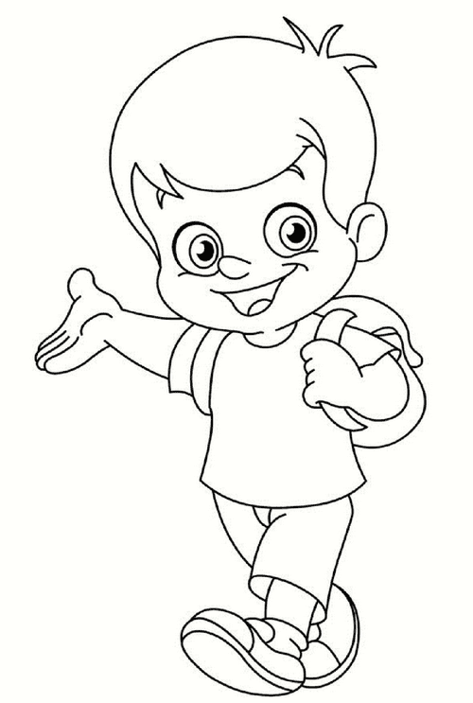
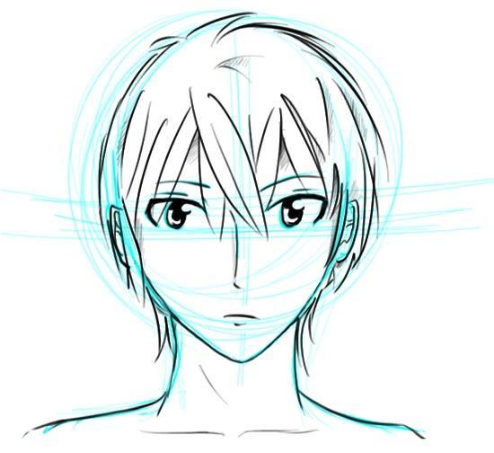

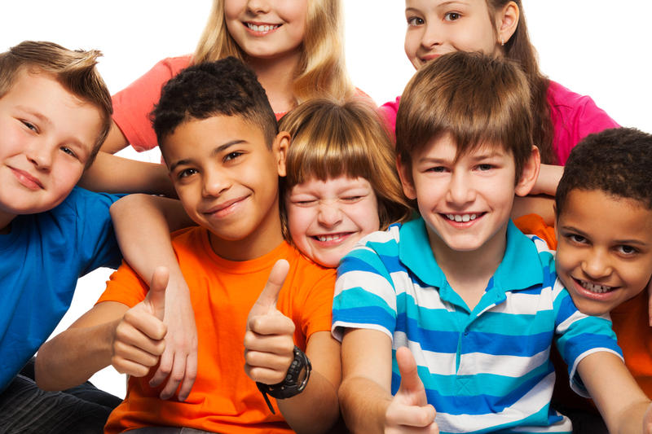

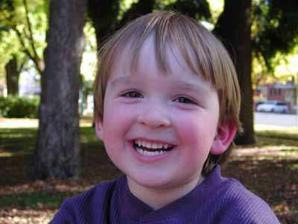

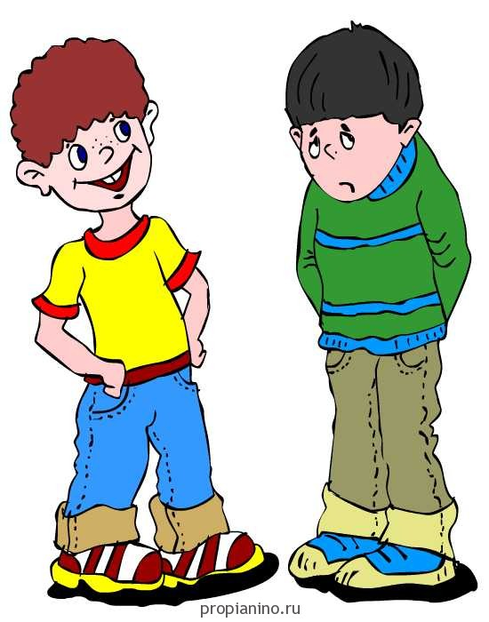

УМНЫЙ | ГЛУПЫЙ | ЗЛОЙ | ЧУТКИЙ | ВНИМАТЕЛЬНЫЙ
СМЕЛЫЙ | ЧЕСТНЫЙ | ВРУН | ОТЗЫВЧИВЫЙ | ЖАДНЫЙ
ГРУБЫЙ | ДОБРЫЙ | ЯБЕДА | НАСМЕШНИК | СПРАВЕДЛИВЫЙ
ТЕРПЕЛИВЫЙ | НАДЁЖНЫЙ | ВЕРНЫЙ | РЕШИТЕЛЬНЫЙ | ЖАДНЫЙ

УМНЫЙ | ГЛУПЫЙ | ЗЛОЙ | ЧУТКИЙ | ВНИМАТЕЛЬНЫЙ
СМЕЛЫЙ | ЧЕСТНЫЙ | ВРУН | ОТЗЫВЧИВЫЙ | ЖАДНЫЙ
ГРУБЫЙ | ДОБРЫЙ | ЯБЕДА | НАСМЕШНИК | СПРАВЕДЛИВЫЙ
ТЕРПЕЛИВЫЙ | НАДЁЖНЫЙ | ВЕРНЫЙ | РЕШИТЕЛЬНЫЙ | ЖАДНЫЙ

